**WEBSITE PEMBELIAN TIKET KERETA**

**Diajukan untuk memenuhi tugas UTS Peraktikum Rekayasa Perangkat Lunak Lanjut**

*https://github.com/namaAkunGit/namaRepositoryProject*

***LOGO UIN***

Oleh:

Nama : Demas Tristianto

Nim : 1210705035

Kelas : IF/B

**Teknik Informatika**

**UIN Sunan Gunung Djati Bandung**

**2015**

# Latar Belakang

Kereta api merupakan sebuah transportasi yang digunakan untuk jarak jauh dengan cepat di daratan. Pada hari libur atau hari besar kereta api selalu dipenuhi oleh penumpang, dan sering mengakibatkan stasion dipenuhi oleh penumpang untuk membeli tiket kereta. Maka oleh itu dibutuhkan sebuah aplikasi pemesanan yang membuat penumpang tidak berdesakkan di stasion.

Dengan berkembangnya zaman teknologi internet sering digunakan dan dari itu kita banyak melihat tipe – tipe website dan dari itu kita membuat sebuah website pemesanan tiket kereta api.

# Rumusan Masalah

Adapun masalah yang dimulai dari bagaimana membuat website pemesanan dapat digunakan dengan mudah tidak terlalu rumit.

# Tujuan

Tujuan membuat website ini digunakan untuk mempermudah pembelian tiket dengan mudah.

# Batasan

Aplikasi ini memiliki batasan seperti :

* Website ini tidak mempunyai sistem real time jika ada perubahan secara mendadak pada jadwal keberangkatan atau jadwal kedatangan.

# Deskripsi Perangkat Lunak

## Deskripsi Umum

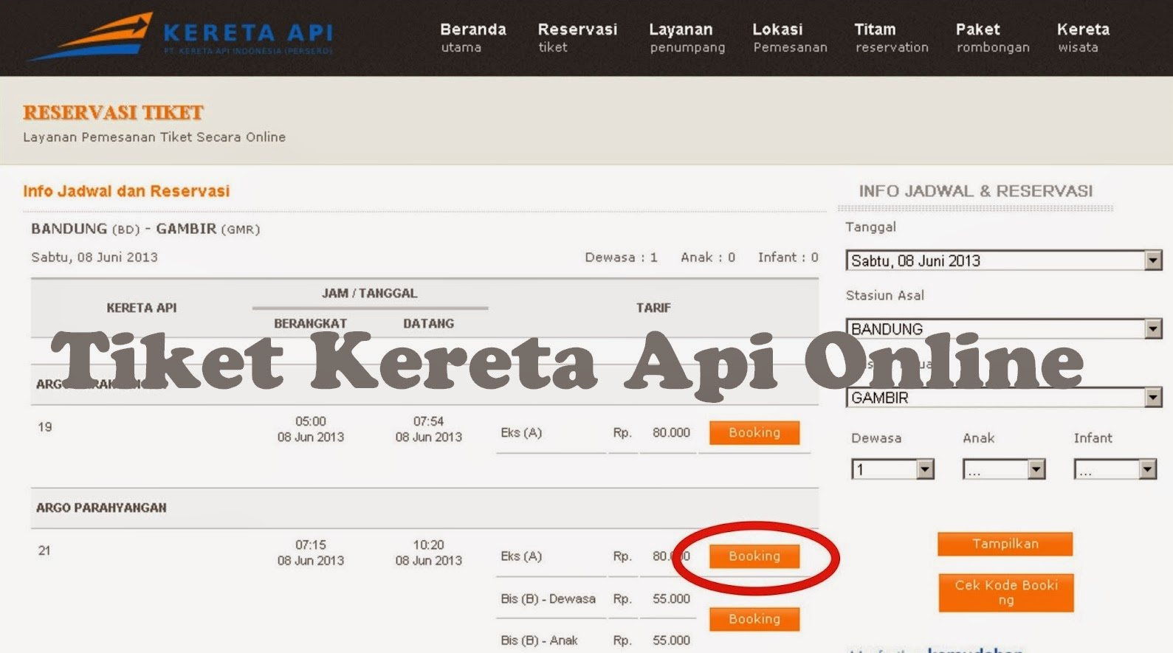

Gambaran dari website ini seperti contoh dari gambar yang seperti diatas ini. Pada sebelah kanan website kita bias memilih jadwal keberangkatan, stasiun awal, stasiun akhir, berapa banyak orang yang memesan(banyaknya orang di pisah dari tipenya seperti dewasa, anak – anak, dan bayi). Setelah selesai maka kita klik tombol tampilkan untuk menculkan info jadwal kereta api.

Setelah selesai maka kita bias memesan tiket kereta dengan mengklik booking tersebut.

## Pengguna

| Kategori Pengguna | Tugas | Hak Akses ke aplikasi |
| --- | --- | --- |
| User | Melihat jadwal atau memesan tiket yang ada di website | Membooking dari sebuah tiket, melihat jadwal kereta api. |
| Admin | Mengatur website | Database pemesannan, keseluruhan website |
| Petugas loket | Menerima pembayaran | Bagian pembayaran |

# Requirement

## Functional Requirement

| ID | Kebutuhan | Penjelasan |
| --- | --- | --- |
| FR01 | Komputer | Untuk memulai internet browser |
| FR02 | Internet browser | Untuk membuka website |
| FR03 | Xampp server | Untuk mengatur database |
| FR04 | Eclipse | Untuk menulis kode |
|  |  |  |

## Non Functional Requirement

| ID | Parameter | Kebutuhan |
| --- | --- | --- |
| NFR01 | Availability | Pemakaian 24-hour |
| NFR02 | Reliability | 10% mistake |
|  | Ergonomy | N/A |
| NFR03 | Portability | Dipakai dimana saja |
|  | Memory | N/A |
| NFR04 | Response time | 2 menit untuk pemunculan data |
|  | Safety | N/A |
| NFR05 | Security | Perlindungan data atas pemesanan |

# Usecase

## Usecase Diagram

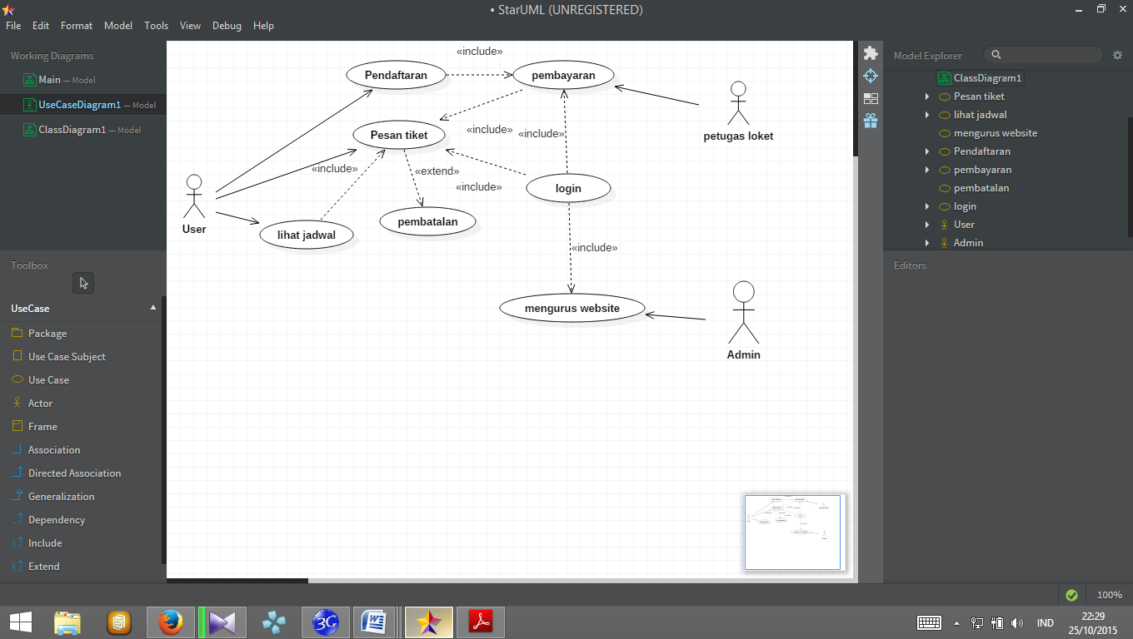

## Definisi Actor

|  |  |  |
| --- | --- | --- |
| No | Actor | Deskripsi |
| 1 | User | Pengguna website untuk memesan dan melihat jadwal kereta api |
| 2 | Admin | Orang yang mengurus website |
| 3 | Petugas loket | Orang yang mengurus bagian pembayaran |

## Definisi Usecase

|  |  |  |
| --- | --- | --- |
| No | Use Case | Deskripsi |
| 1 | Pendaftaran | Melakukan pendaftaran menjadi member dari website |
| 2 | Pesan tiket | Melakukan pemesannan tiket kereta api |
| 3 | Pembatalan | Melakukan pembatalan terhadap pemesannan tiket |
| 4 | Pembayaran | Melakukan pembayaran terhadap tiket yang sudah dipesan |
| 5 | Login | Dilakukan oleh admin untuk mengurus website, petugas loket untuk mengurus data pembayaran, dan user untuk melakukan pemesannan |
| 6 | Mengurus website | Dilakukan oleh admin untuk merawat website tersebut |
| 7 | Lihat jadwal | Dilakukan oleh user untuk melihat jadwal dari kereta api |

## Skenario Usecase

User bias mengakses ke bagian dari website seperti pedaftaran, pemesannan tiket, dan lihat jadwal. User untuk bias memesan tiket diharuskan mendaftar terlebih dahulu biar lebih mudah di kontrolnya. Jika tidak mau daftar juga tidak apa tapi yang bias diaksesnya hanya melihat jadwal dari kereta api tersebut. Setelah mendaftar user bias memesan tiket kereta, untuk pembayaran bias dilakukan secara langsung atau lewat perantara (atm, transfer uang, dll). Untuk memesan kedua kalinya tidak usah mendaftar lagi hanya login saja. Untuk petugas loket dan admin untuk mengurus data website yang diperlukan adalah logi terhadap website.

# Class Diagram

*Bagian ini diisi dengan diagram kelas:*

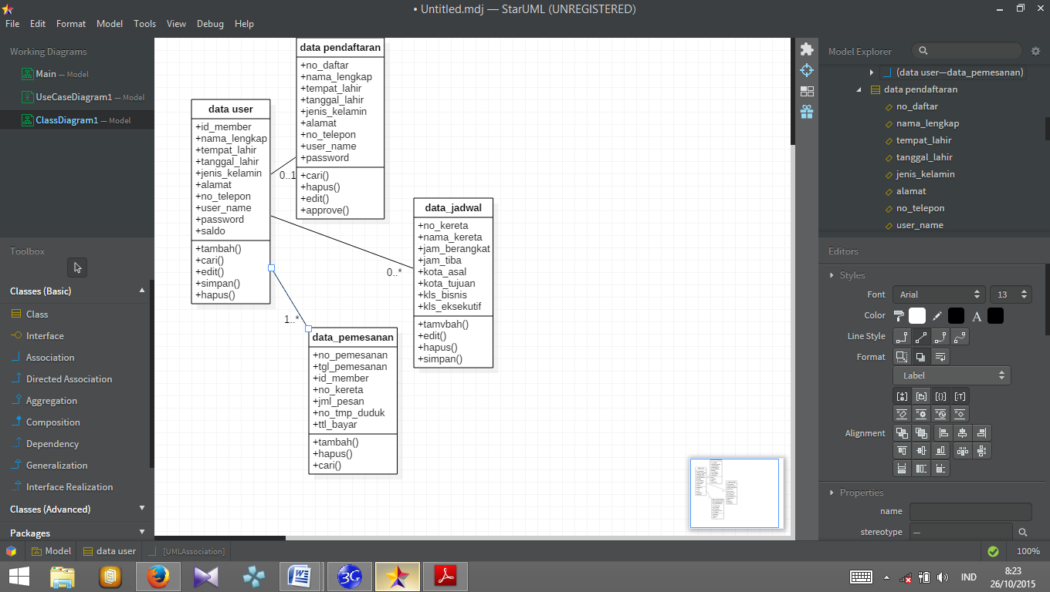

*Bagian ini diisi dengan daftar seluruh kelas kelas analisis dalam tabel berikut:*

|  |  |  |
| --- | --- | --- |
| No | Nama Kelas | Jenis |
| 1 | Data_user | aktor |
|  | Data_pemesanan | kelas |
|  | Data_pendaftaran | kelas |
|  | Data_jadwal | kelas |